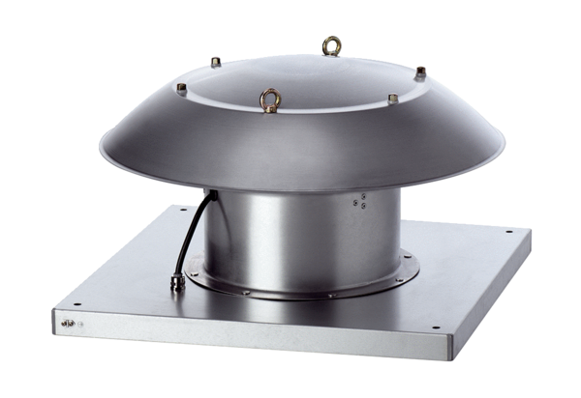Osiowy wentylator dachowy DZD 30/2 B Ex eOpakowanie jednostkowe: 1 sztukaAsortyment: C
Numer artykułu: 0087.0800Producent: MAICO

